ASSUNTO :. SOLICITO AO EXMO SENHOR PREFEITO MUNICIPAL CARLOS NELSON BUENO, PARA QUE JUNTO AO DEPARTAMENTO COMPETENTE REALIZE LIMPEZA E VISTORIA PARA COIBIR FOCOS DE DENGUE NA RUA VEREADOR JOSÉ BUENO MONTEIRO, DO PARQUE NOVACOOP.
DESPACHO

SALA DAS SESSÕES ____/____/____

PRESIDENTE DA MESA

INDICAÇÃO Nº DE 2011

SENHOR PRESIDENTE,
SENHORES VEREADORES,

Indico ao Exmo Senhor Prefeito Municipal Carlos Nelson Bueno, para que junto ao Departamento competente realize limpeza do terreno na Rua Vereador José Bueno Monteiro, do Bairro Novacoop, no fundo da EMEB “Vereadora Terezinha da Silva Oliveira”, o local está em péssimas condições e indícios de focos de dengue, gera preocupação para moradores.

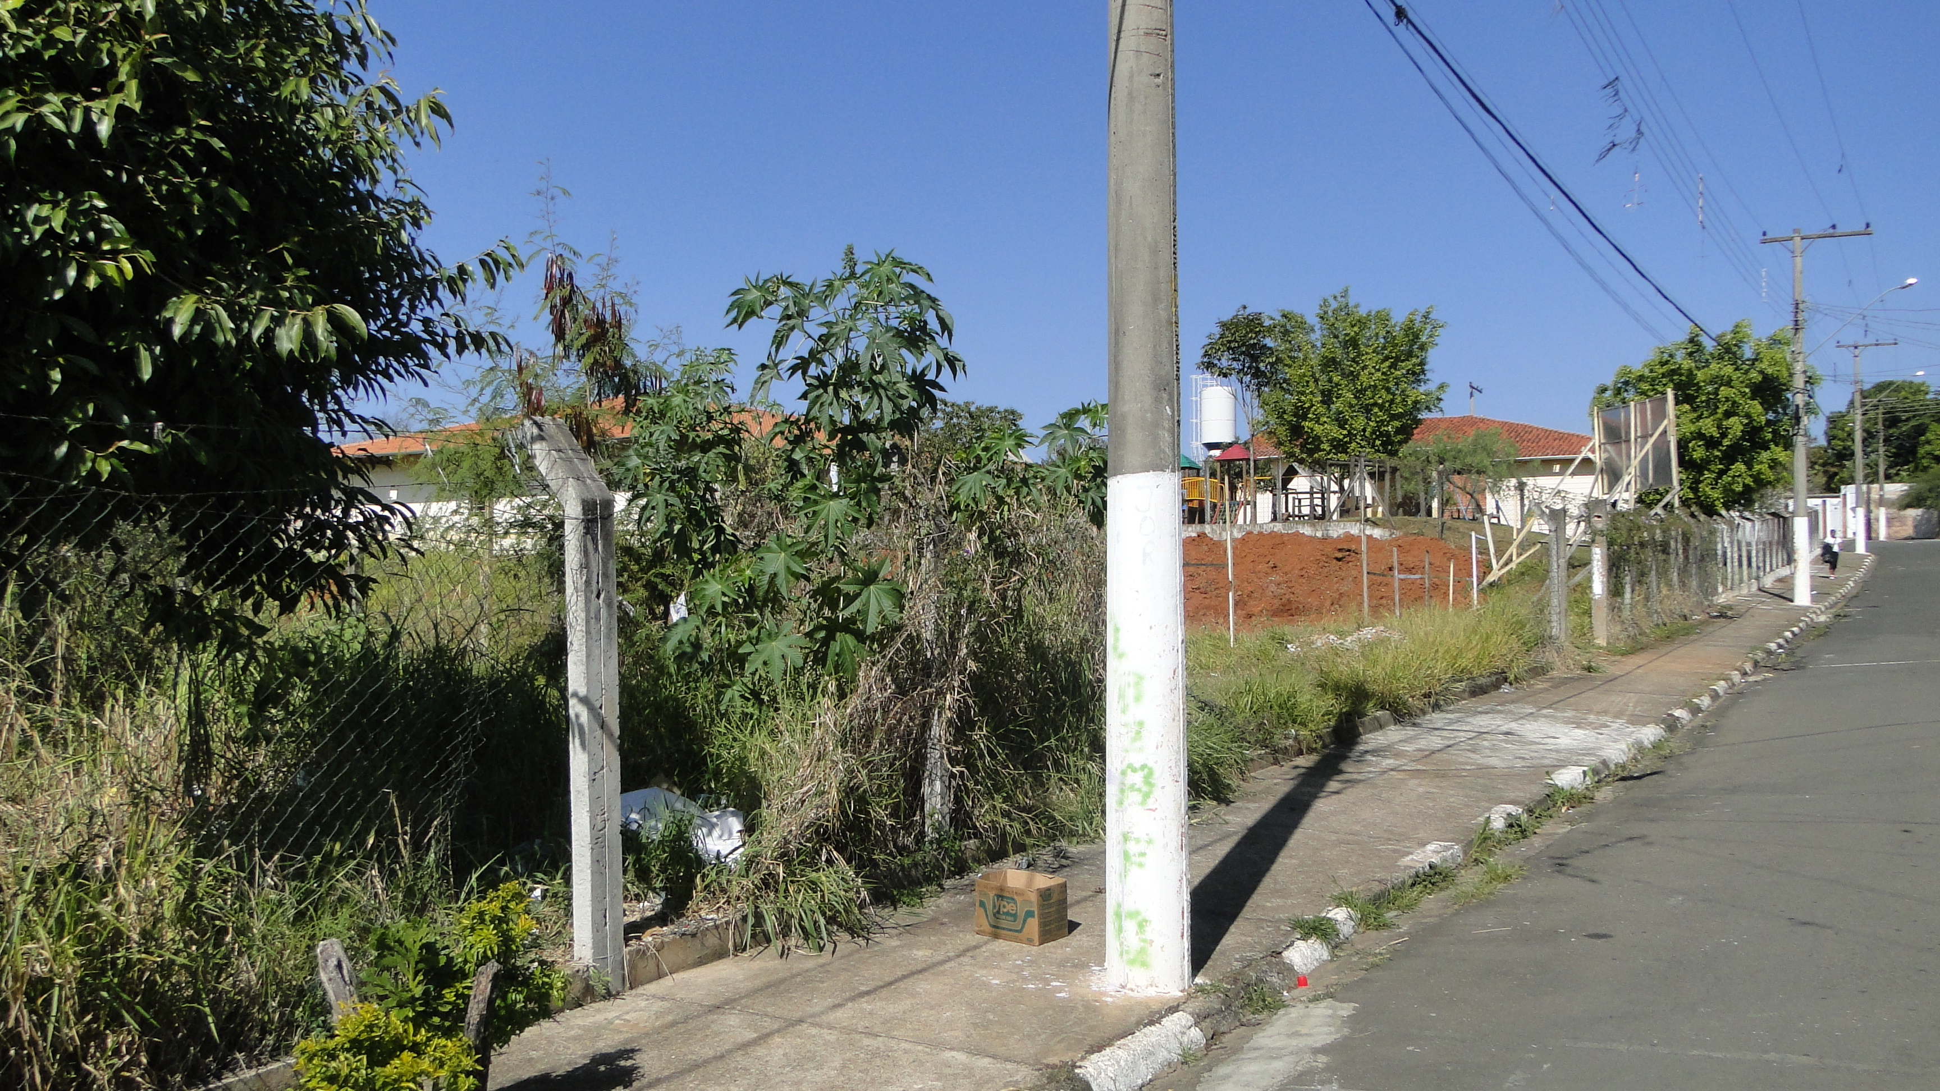

SALA DAS SESSÕES “VEREADOR SANTO RÓTOLLI”, EM 20 DE JUNHO DE 2011.

VEREADOR LUÍS ROBERTO TAVARES

